ИНСТРУКЦИЈЕ ЗА ШТАМПАЊЕ ИЗВЕШТАЈА О САМОПРОЦЕНИ СТЕПЕНА ОЗЕЛЕЊАВАЊЕ ПОСЛОВАЊА

Извештај о самопроцени степена озелењавање пословања је обавезни део пријаве за учешће на обукама "озелењавање пословања". Извештај се аутоматски генерише након попуњавања Excel документа "Алат за самопроцену степена озелењавања пословања". Документ се попуњава тако што се у делу под називом "Процена озелењавања пословања" одговара на постављена питања означавањем одговарајућег поља: ДА, НЕ или Н/П (није примењиво). По завршетку уноса одговора извештај се штампа на следећи начин:

1 | Клик "File" > и идите на секцију "Print"  (или на тастатури притиснути тастере CTRL+P) | 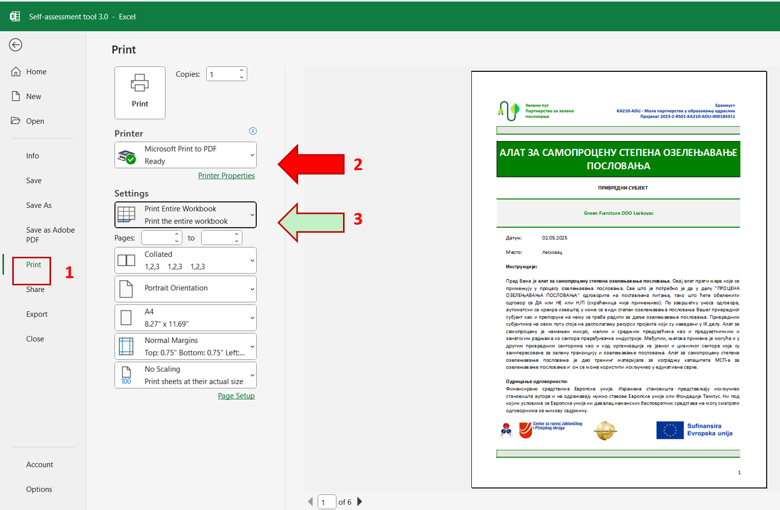
2 | У делу "Printer" и из падајућег менија изаберите штампач (препорука је да изаберете "Microsoft Print to PDF или Adobe PDF)
3 | У делу "Settings" > изабрати из падајућег менија опцију "Print Entire Work-book" и потом "Print".
 | На крају одштампани извештај о самопроцени степена озелењавање пословања приложити уз пријаву за учешће на обукама озелењавање пословања МСП-а.

